13. IMPACT

13.1. Evaluarea impactului emisiilor asupra mediului

SOL – SUBSOL/ APA FREATICĂ

Pentru sol – subsol/ ape freatice, sursele de pericol provin în principal de la poluările istorice ce au avut loc de-a lungul timpului, după o perioadă de funcționare de peste 40 de ani, pe amplasamentul CCH S.A., cu precădere de la depozitarea maculaturii și de la funcționarea rețelelor de canalizare și a Staţiei de epurare a apelor uzate, cu azotiți, azot amoniacal, ca efect posibil al unor scurgeri accidentale de ape uzate din circuitele de canalizare și din bazinele de apă uzată și al depozitării necorespunzătoare a materiilor prime/ deșeurilor rezultate.

Concentraţiile poluanţilor în sol în zona depozitului de maculatură se situează sub pragurile de alertă pentru soluri de folosinţă mai puţin sensibilă, conform Ord. 756/1997, aşa cum se prezintă în Capitolul 5 - RA.
În anul 2017, indicatorii analizați pentru apa freatică se situează, în general, mult sub limitele maxime prevăzute de Ord. 621/2014, NTPA 001/2005, H.G. 53/2009, cu excepția indicatorilor NH₄ și NO₂.
În anumite perioade de analiză, nivelul ridicat al acestor indicatori poate să fie însă influenţat şi de factori locali, cum ar fi: nivelul de fond specific zonei, vecinătățile, precum şi de nivelul de precipitaţii şi de influenţa caracteristicilor fluxului de apă dinspre fluviul Dunărea.
Măsurile care trebuie respectate şi în continuare se referă, în special, la modul de gestionare a materiilor prime, materialelor auxiliare, a combustibililor și a tuturor deşeurilor generate de activităţile desfăşurate pe amplasament sau colectate de la terți, în vederea valorificării/ reciclării.

APA DE SUPRAFAȚĂ

Efluentul constituie sursă de pericol pentru apa de suprafață – fluviul Dunărea, prin conţinutul de substanţe organice dizolvate, exprimate prin indicatorii CCO_{Cr}, CBO₅, detergenți sintetici, sulfiți, fenoli, etc.
Majoritatea indicatorilor de poluare a apelor epurate la evacuarea în emisar – fluviul Dunărea în perioada 2017 - 2018, se încadrează în VLA prevăzute de AGA nr. 296/2018 și NTPA 001/2005.
Având în vedere faptul că, societatea a realizat o staţie nouă de epurare pentru toate apele uzate industriale de pe amplasament, se poate aprecia că, impactul generat în principal de încărcările cu substanţe organice dizolvate, suspensii, nutrienţi asupra fluviului Dunărea, va fi unul redus, cu încadrarea emisiilor în prevederile AGA nr.296 din 03.10.2018 şi NTPA 001/2005.

AER
Emisiile de poluanţi în atmosferă (SO₂, NOx, pulberi, CO), de la coșurile cazanelor de producere abur tehnologic atât pe biomasă, cât și pe gaze naturale, dar și de la coșul coloanei de absorbție a instalației de preparare a soluției de fierbere (pentru indicatorul: SO₂), se încadrează în prevederile legislative actuale Ordinul 462/1993 dar şi în prevederile legislaţiei de mediu din domeniul emisiilor industriale Directiva (UE) 2015/2193 cunoscută şi ca Directiva MCP-Medium Combustion Plant, privind limitarea emisiilor în atmosferă a anumitor poluanţi proveniţi de la instalaţiile medii de ardere, care va intra în vigoare la 1.01.2025 pentru cazanele de ardere existente cu o puterea termică instalată mai > 5 MWt și la 1.01.2030 pentru cazanele de ardere existente cu putere termică instalată < 5 MWt.

Emisiile în atmosferă rezultate de pe amplasamentul incintei industriale aparținând CCH S.A. Drobeta Turnu-Severin vor avea un impact redus spre nesemnificativ asupra aerului înconjurător, având în vedere că funcționarea în condiții normale a cazanelor va conduce la o creștere nesemnificativă a nivelului de concentrații al poluanților în atmosferă, față de poluarea de fond/ situația existentă.

Calitatea aerului este relativ bună. Sistemele de dispersie în aer – coşurile de evacuare a gazelor - sunt înalte şi permit o dispersie satisfăcătoare a poluanţilor în aer. Cu excepția traficului rutier din zonă, nu există alte surse majore de emisii în aer în imediata vecinătate a amplasamentului.

ZGOMOT
Principalele surse de zgomot de pe amplasamentul CCH S.A. Drobeta Turnu-Severin sunt generate de utilajele şi instalaţiile în funcţiune, situate în incinte închise/ hale de producție care ecranează zgomotul/ aer liber.
Toate valorile măsurate pentru zgomot la limita incintei CCH S.A. Drobeta Turnu-Severin se situează SUB valoarea limită impusă de SR 10009:2017, respectiv de 65 dB și de Ord. 119/2014, de 55 dB (zona locuită situându-se la o distanță relativ mare, de cca. 500 m).

13.2. Localizarea receptorilor, a surselor de emisii si a punctelor de monitorizare

Trebuie anexate harti si planuri ale amplasamentului la scara corespunzatoare pentru a indica in mod vizibil localizarile receptorilor, sursele si punctele de monitorizare in care au fost facute masuratori pentru substantele evacuate sau pentru impactul substantelor evacuate din instalatii. Extinderea zonei considerate poate fi la nivel local, national sau international, in functie de marimea si natura instalatiei si de natura evacuarilor.
In special, urmatorii receptori importanti si sensibili trebuie luati in considerare ca parte a evaluarii:
- Habitate care intra sub incidenta Directivei Habitate, transpusa in legislatia nationala prin Legea 462/2001, aflate la o distanta de pana la 10km de instalatie sau pana la 15km de amplasamentul unei centrale electrice cu o putere mai mare 50MWth
- Rezervatii stiintifice aflate la o distanta de pana la 2km de instalatie
- Rezervatii stiintifice care pot fi afectate de instalatie
- Comunitati (de ex. scoli, spitale sau proprietati invecinate)
- Zone de patrimoniu cultural
- Soluri sensibile
- Cursuri de apa sensibile (inclusiv ape subterane)
- Zone sensibile din atmosfera (de ex. reducerea stratului de ozon din stratosfera, calitatea aerului in zona in care SCM este amenintat)
Informatiile despre identificarea receptorilor importanti si sensibili trebuie rezumate in tabelul de mai jos (extindeti tabelul daca este nevoie)

13.2.1. Identificarea receptorilor importanți și sensibili
Nu este cazul.
Harta de referinta pentru receptor | Tip de receptor care poate fi afectat de emisiile din instalatie | Lista evacuarilor din instalatie care pot avea un efect asupra receptorului si parcursul lor. (Aceasta poate include atat efectele negative, cat si pe cele pozitive) | Localizarea informatiei de suport privind impactul evacuarilor (de ex. rezultatele evaluarii BAT, rezultatele modelarii detaliate, contributia altor surse – anexate acestei solicitari)
Plan de încadrare în zonă | - Orașul Drobeta Turnu-Severin;  - Fluviul Dunărea. | - Emisii gazoase, zgomot;  - Evacuarea apelor uzate epurate. | Secțiunea 5 și Raportul de Amplasament

13.3. Identificarea efectelor evacuarilor din instalatie asupra mediului
Operatorii trebuie sa faca dovada ca o evaluare satisfacatoare a efectelor potentiale ale evacuarilor din activitatile autorizate a fost realizata si impactul este acceptabil. Acest lucru poate fi facut prin utilizarea metodologiei de evaluare a BAT si a altor informatii de sprijin pentru a prezenta efectele asupra mediului exercitate de emisiile rezultate din activitati. Rezultatul evaluarii trebuie inclus in solicitare si rezumat in tabelul 13.3.1 de mai jos.

13.3.1. Rezumatul evaluării impactului evacuărilor (extindeți tabelul dacă este nevoie)
Rezumatul evaluarii impactului
Listati evacuarile semnificative de substante si factorul de mediu in care sunt evacuate, de ex. cele in care contributia procesului (CP) este mai mare de 1% din SCM* | Descrierea motivelor pentru elaborarea unei modelari detaliate, daca aceasta a fost realizata, si localizarea rezultatelor (anexate solicitarii) | Confirmati ca evacuarile semnificative nu au drept rezultat o depasire a SCM prin listarea Concentratiei Preconizate in Mediu (CPM) ca procent din SCM pentru fiecare substanta (inclusiv efectele pe trermen lung si pe termen scurt, dupa caz)*
Nu există emisii semnificative care să afecteze factorii de mediu. | Nu este cazul. | Risc ecologic global = 42 puncte (risc scăzut spre mediu)
* SCM se refera la orice Standard de Calitate a Mediului aplicabil

13.4. Managementul deșeurilor

Referitor la activitatile care implica eliminarea sau recuperarea deseurilor, luati in considerare obiectivele relevante in tabelul urmator si identificati orice masuri suplimentare care trebuie luate in afara de cele pe care v-ati angajat deja sa le realizati, in scopul aplicarii BAT- urilor, in aceasta Solicitare.
Obiectiv relevant | Masuri suplimentare care trebuie luate
a) asigurarea ca deseul este recuperat sau eliminat fara periclitarea sanatatii umane si fara utilizarea de procese sau metode care ar putea afecta mediul si mai ales fara:
- risc pentru apa, aer, sol, plante sau animale; sau | Monitorizarea factorilor de mediu sol, apă freatică, aer şi a apelor uzate
- cauzarea disconfortului prin zgomot si mirosuri; sau | Nu este cazul.
- afectarea negativa a peisajului sau a locurilor de interes special. | Nu este cazul.

Referitor la obiectivul relevant

b) implementare, cat mai concret cu putinta, a unui plan facut conform prevederilor din Planul Local de Actiune pentru protectia mediului completati tabelul urmator:
Identificati orice planuri de dezvoltare realizate de autoritatea locala de planificare, inclusiv planul local pentru deseuri | Faceti observatii asupra gradului in care propunerile corespund cu continutul unui astfel de plan
- | -

13.5. Habitate speciale
Cerința | Raspuns (Da/Nu / identificati / confirmati includerea, daca este cazul)
Ati identificat Situri de Interes Comunitar, in special reteaua Natura 2000, Zone Speciale de Conservare sau Rezervatii Stiintifice care pot fi afectate de operatiile la care s-a facut referire in Solicitare sau in evaluarea dumneavoastra de impact de mai sus? | Nu este cazul.  CCH S.A. Drobeta Turnu-Severin este situat faţă de limita următoarelor zone naturale protejate, astfel:  - ROSPA0080 – Munții Almăjului - Locvei – 8,4 km și ROSPA0011 – Blahnița - 10,7 km, înfiinţate prin HG nr. 1284/2007 modificată prin HG 971/2011, privind instituirea regimului de arie naturală protejată și declararea ariilor de protecție specială avifaunistică ca parte integrantă a rețelei ecologice Natura 2000 în România;  - ROSCI0206 – Porțile de Fier – 8,4 km, instituit prin Ord.1964/2007 modificat prin Ord. 2387/2011, privind instituirea regimului de arie naturală protejată a siturilor de importanţă comunitară, ca parte integrantă a reţelei ecologice europene Natura 2000 în România  Daca nu, treceti la Sectiunea urmatoare.
Ati furnizat anterior informatii legate de Directiva Habitate, pentru Planificarea la nivel Urban sau Rural, SEVESO sau in alt scop? | -
Exista obiective de conservare pentru oricare din zonele identificate? (D/N, va rugam enumerati) | -
Realizand evaluarea BAT pentru emisii, sunt emisiile rezultate din activitatile dumneavoastra apropiate de sau depasesc nivelul identificat ca posibil sa aiba un impact semnificativ asupra Zonelor Europene? Nu uitati sa luati in considerare nivelul de fond si emisiile existente provenite din alte zone sau proiecte. | -

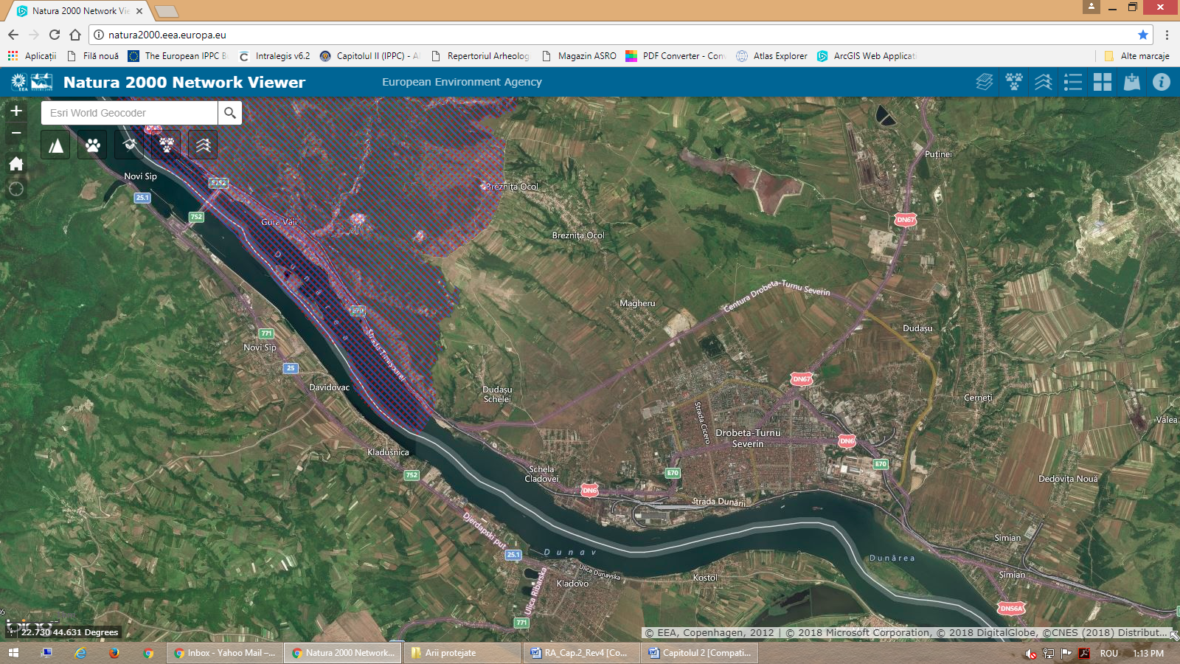Amplasarea CCH S.A. Drobeta Turnu-Severin față de zonele naturale protejate
ROSPA0080, ROSCI0206
CCH
8,4 km

Receptorii sensibili la mirosuri si zgomot trebuie sa fi fost identificati în Sectiunile 5.6.3.1 si 9 din solicitare.

